**DESCRIPCIÓN MOCKUPS-Juego en HTML**

**Mateo Bohórquez Rodríguez**

**Código:20162021299**

**Modelos de programación II**

**Ingeniería de Sistemas**

**Universidad Distrital Francisco José de Caldas**

El juego consiste en atravesar una serie de dificultades (aumenta por niveles) en los cuales la representación de los jugadores (2) son Hongos, los cuales se enfrentarán a múltiples batallas por llegar a su destino; "La puerta de Oro". Para lograrlo tendrá que pasar una serie de obstáculos dependiendo del sitio por el cual cada uno de ellos vaya pasando. Cada escenario del juego es una oportunidad de ganar una vida si alguno de los jugadores completa el nivel de primeras. Al final ganara el hongo que haya completado cada una de las categorías más rápido o simplemente asesine a su rival.

Cada nivel estará conformado por una serie de plataformas movedizas, y un escenario alusivo al camino de su travesía y objetos que los personajes deberán esquivar

**Personajes Principales(Jugadores)**



**Escenarios**

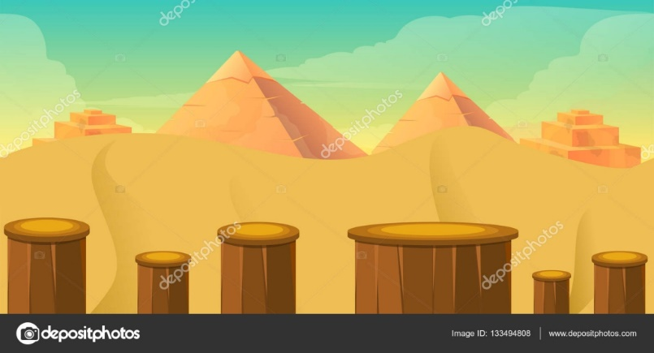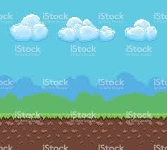



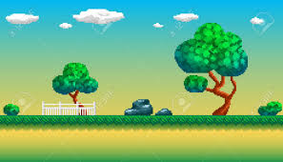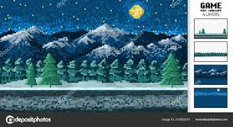

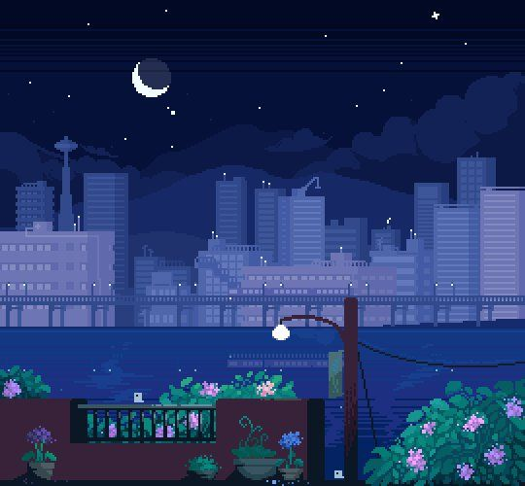

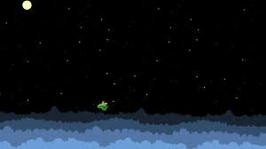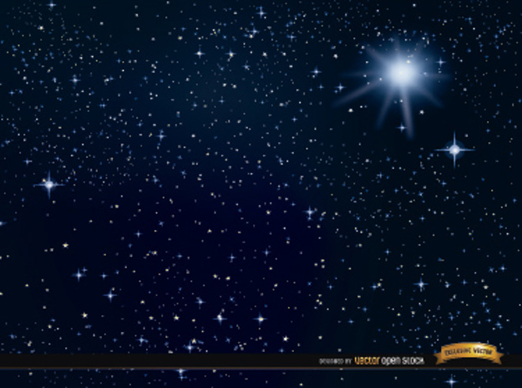

**Obstáculos**



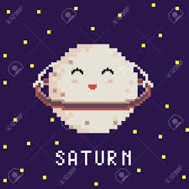

** s **

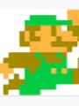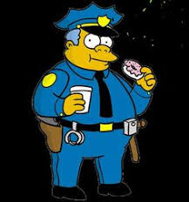 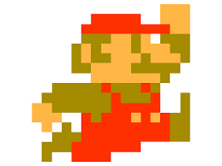

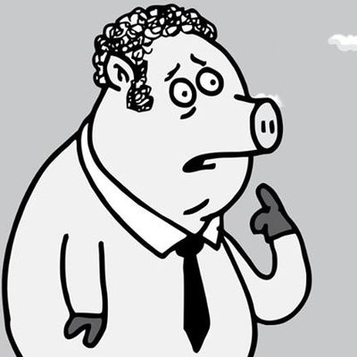

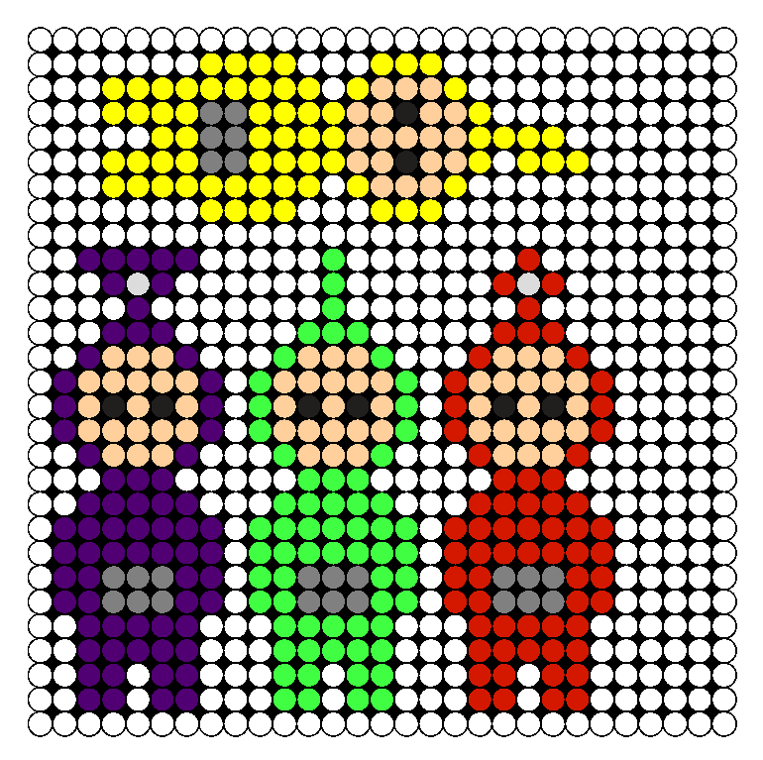 



**Objetivo**

